**Reconocemos la importancia de las tecnologías como una oportunidad para nuestro desarrollo.**

*En esta actividad vamos a reflexionar sobre la importancia de las tecnologías de la comunicación y la información (TIC) para fortalecer nuestro desarrollo personal.*

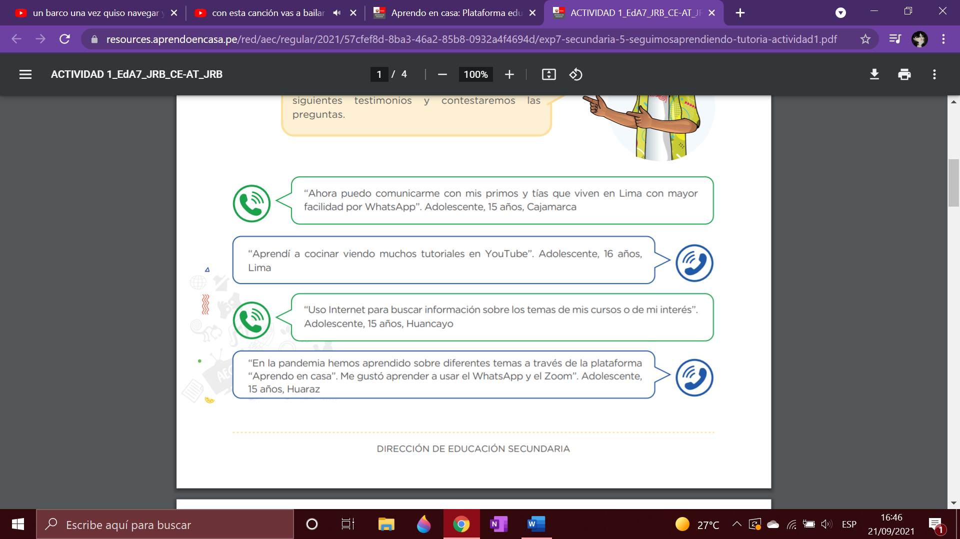Ahora, ¡nos acercamos al tema! Vamos a leer los siguientes testimonios y contestaremos las preguntas.

¿Qué nos dicen los comentarios de las y los adolescentes sobre las TIC?

-Que gracias a las TIC les permiten acceder a conocimientos casi sin límites, formarse en el área que quieran y conectarse con gente de cualquier parte del mundo en cualquier momento.

¿Qué beneficios u oportunidades para nosotros encontramos en el uso de las TIC?

-Las TIC son herramientas que fortalecen la enseñanza y el aprendizaje, así como aumentan las oportunidades para acceder al conocimiento, desarrollar habilidades colaborativas e inculcar valores positivos a los estudiantes

¿Cómo contribuyen a nuestro desarrollo personal?

-Si todos estos son usados adecuadamente, pueden ser favorables en el desarrollo de las actividades educativas y a la vez podrán fortalecer el desarrollo de las competencias digitales.

**Ahora, vamos a desarrollar el siguiente ejercicio para poner en práctica nuestros aprendizajes.**

Paso 1. Vamos a hacer un listado de los diferentes recursos tecnológicos que hemos usado durante la pandemia.

Paso 2. Una vez que tengamos la lista, vamos a responder: ¿De qué manera nos ha aportado cada una de las TIC? Podemos usar el siguiente cuadro como referencia:

|  |  |
| --- | --- |
| **Recurso tecnológico** | **¿Cómo nos ha aportado?** |
| Celular | Pude comunicarme con mis profesores y amigos durante las clases virtuales |
| Internet | Pude buscar información para hacer mis tareas |
| Computadora | “Me ayudó a hacer mis trabajos”. |
| Televisor | Me ayudo a comprender mejor la plataforma aprendo en casa. |
|  |  |
|  |  |

Paso 3. ¡Muy bien! Ahora, pensemos en torno a lo siguiente:

¿De qué otras formas podemos seguir usando la tecnología de la información para nuestro desarrollo personal y el de nuestra comunidad?

-Aprendiendo a cocinar, a saber, expresarse con los demás, a mejorar nuestra ortográfica, vocabulario, aprender nuevos idiomas, etc.

*Al culminar, compartimos lo trabajado con alguien de nuestra familia y/o nuestra tutora o nuestro tutor.*

Por último, evaluaremos juntos nuestros aprendizajes. Coloca una “X” de acuerdo a lo que consideres. Luego, escribe las acciones que tomarás en cuenta para mejorar tu aprendizaje.

***¡Buen trabajo! Nos vemos en la próxima actividad para seguir reflexionando y aprendiendo juntos.***